Digitální podpisy a další eIDAS služby rychle rostou. Software602 eviduje 134 milionů transakcí
Praha 18. března 2026 – Společnost Software602 a.s., kvalifikovaný poskytovatel služeb vytvářejících důvěru podle evropského nařízení eIDAS, zveřejnila výsledky digitálních transakcí za rok 2025. Data ukazují pokračující růst využívání elektronických podpisů, pečetí i dalších důvěryhodných služeb, které firmy a instituce využívají při digitalizaci dokumentů a procesů.
Největší nárůst zaznamenaly služby spojené s elektronickým podepisováním dokumentů. V roce 2025 vzniklo více než 8,3 milionu vzdálených elektronických podpisů, což představuje meziroční růst o 48 procent.
Rychlý růst zaznamenaly také elektronické pečeti. Organizace jich prostřednictvím technologií Software602® v roce 2025 vytvořily více než 63 milionů, což představuje meziroční nárůst o 85 procent. Elektronické pečeti se využívají zejména při automatizovaném zpracování dokumentů organizacemi nebo při hromadném zpracování dokumentů.
Kvalifikované služby společnosti zároveň provedly 27 milionů ověření platnosti elektronického podpisu s nárůstem 28 procent a archivaci více než 3,8 milionu certifikátů elektronických podpisů a pečetí s růstem 35 procent.

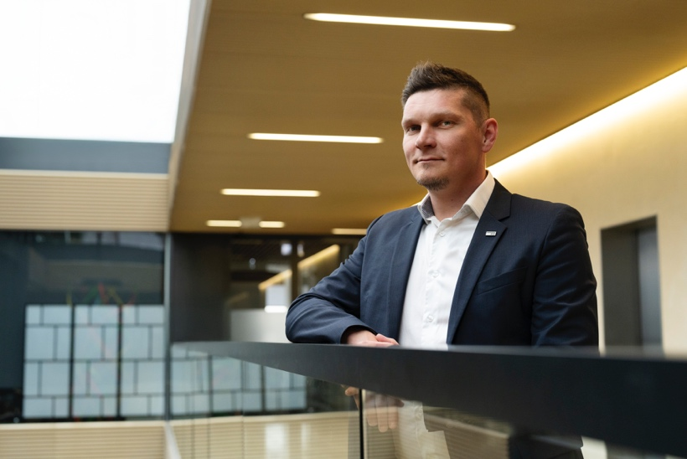
„Čísla za rok 2025 ukazují, že digitalizace dokumentů rychle roste. Firmy dnes digitalizují celé procesy – od vytvoření dokumentu přes jeho podepsání až po dlouhodobou archivaci. Elektronický podpis, pečeť nebo časové razítko jsou už běžnou součástí péče o dokumenty,“ říká Martin Plevka, ředitel divize Produkty a služby ve společnosti Software602.
Celkem v roce 2025 Software602® eviduje více než 134 milionů důvěryhodných eIDAS transakcí s meziročním růstem 59%. Rostoucí objemy digitálních transakcí potvrzují trend, kdy firmy i veřejná správa postupně nahrazují papírové dokumenty a procesy plně digitálními řešeními.

Měníme způsob, jak lidé pracují s dokumenty
Od roku 1991 vyvíjíme software, který firmám a úřadům pomáhá zbavit se papírů, zrychlit administrativu a myslet digitálně. Stáli jsme u změny paradigmatu v elektronickém doporučeném doručování s datovými schránkami. Nyní měníme paradigma pro elektronický podpis v cloudu s Microsoft 365 a AI v automatizaci řízení procesů a správy podepsaných dokumentů s jejich dlouhodobou archivací.

Jsme tvůrci legendárního textového editoru T602, první české elektronické pošty s archivací zásilek, prvních formulářů s elektronickým podpisem ve formátu XML a prvního transakčního jádra pro zpracování datových zpráv v EU, které doručilo přes miliardu právně závazných digitálních dokumentů.

Jsme kvalifikovaným poskytovatelem služeb vytvářejících důvěru pro elektronické transakce na EU Trusted Lists s řadou dalších ISO certifikací. Jsme česká akciová společnost, ročně alokujeme na investice do výzkumu a vývoje desítky milionů Kč a máme spoustu energie přinášet na trh další inovace.

Více na https://www.602.cz/o-602.

Kontakty pro média:

Týna Kaucká
ředitelka marketingu
Software602 a.s.
tel: +420 773 195 431
tyna@602.cz

Jan Potůček
externí PR manager
Software602 a.s.
tel: +420 606 222 928
potucek@602.cz

